

**Δραστηριότητα 2**

**Ας εμβαθύνουμε λίγο περισσότερο στην κατανόηση του ποιήματος απαντώντας στις παρακάτω ερωτήσεις:**

1. Ποια είναι τα βασικά πρόσωπα που ενεργούν στο ποίημα;
2. Ποιο είναι το ιστορικό γεγονός από το οποίο εμπνέεται το συγκεκριμένο ποίημα;
3. Ο ποιητής επέλεξε να στηρίξει όλη την ανάπτυξη του ποιήματός του σε μία συγκεκριμένη αφηγηματική τεχνική; Ποια είναι και τι νομίζετε ότι προσφέρει αυτή η επιλογή;
4. Με ποια επιχειρήματα προασπίζει η Καλλιπάτειρα το δικαίωμά της να παρακολουθήσει τους αγώνες;
5. Ποια ιδανικά του αρχαίου αθλητικού πνεύματος αναδεικνύονται μέσα από το ποίημα;

→ Υπάρχουν, κατά τη γνώμη σας, διαφορές με τις αξίες και τα κίνητρα των σημερινών αθλητών;

1. Το ποίημα *Καλλιπάτειρα* ανήκει στο καλλιτεχνικό ρεύμα του **Παρνασσισμού.** Αφού διαβάσετε το [**σχετικό κείμενο**](http://www.greek-language.gr/digitalResources/literature/education/literature_history/search.html?details=89) με τα βασικότερα γνωρίσματα του Παρνασσισμού, καταγράψτε επιγραμματικά τέσσερα από αυτά, τα οποία κατά τη γνώμη σας υπάρχουν και μέσα στο ποίημα *Καλλιπάτειρα.*

→ Τεκμηριώστε την απάντησή σας με στοιχεία του ποιήματος.

1. Η Καλλιπάτειρα υπήρξε αναμφίβολα μια ξεχωριστή γυναίκα. Αντιστοιχίστε την προσωπικότητά της με τα παρακάτω συναισθήματα και χαρακτηριστικά, (όσα επιλέξετε τα αντιγράφετε στην τρίτη στήλη):

|  |  |  |
| --- | --- | --- |
| **Καλλιπάτειρα** | Θάρρος, δυναμισμός, υπεροψία, ενοχή, αυτοπεποίθηση, ντροπή, πειστικότητα, μεταμέλεια, περηφάνια, αδυναμία, δισταγμός, φόβος |  |

→ Δικαιολογήστε σε μία μικρή παράγραφο **τρία** από τα συναισθήματα που επιλέξατε αλλά και **ένα** από αυτά που απορρίψατε, μιλώντας για τον χαρακτήρα της Καλλιπάτειρας.

1. Παρατηρήστε τις παρακάτω εικόνες:

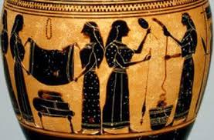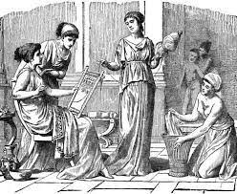





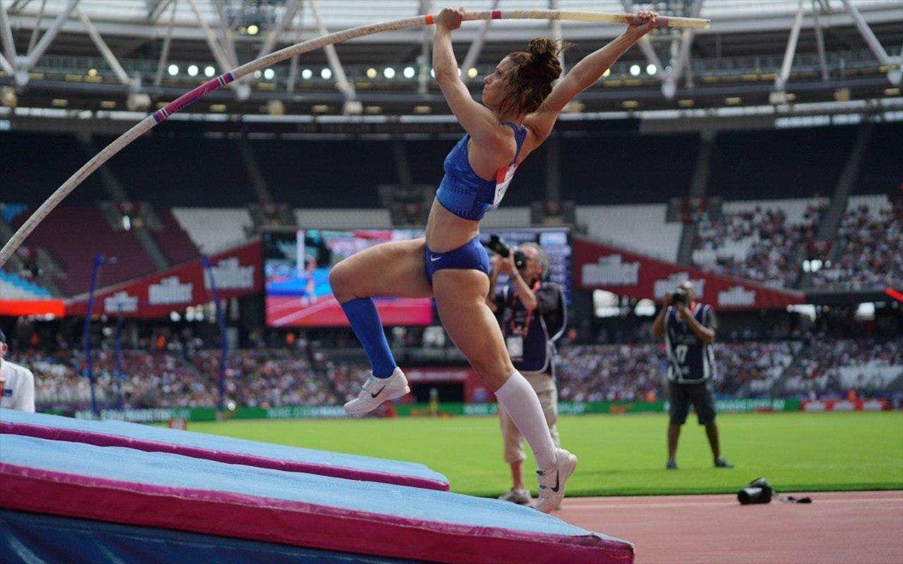

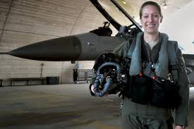

→ Μιλήστε για τη θέση της γυναίκας διαχρονικά και την εξέλιξη του ρόλου της μέσα στην κοινωνία (μία παράγραφος 10 περίπου σειρών).